MỤC LỤC

**1.** **Google Sidewiki:** 1

**2.** **Google Drive:** 2

**3.** **Google Meet:** 3

**4.** **Google Sheet** 4

**5.** **Google Podcasts** 5

**6.** **Google Play** 7

**7.** **Google Lens** 8

**8.** **Google One** 9

**9.** **Google Classroom** 10

**10.** **Google Slide** 11

1. A close-up of a logo

   Description automatically generated**Google Sidewiki:**

Truy cập lúc 12:19 – 19/10/2023 <https://www.intergraphicdesigns.com/2021/02/27/google-sidewiki-comentarios-de-usuarios-en-todos-los-sitios-web/> (nguồn ảnh)

Google Sidewiki là một dịch vụ được cung cấp bởi Google, cho phép người dùng thêm các ghi chú, ý kiến ​​và bình luận vào các trang web công khai. Khi cài đặt Sidewiki, người dùng có thể xem và đóng góp vào các ghi chú của mình trên bất kỳ trang web nào. Các ghi chú này sau đó có thể được nhìn thấy và đánh giá bởi những người dùng khác của dịch vụ.

Google Sidewiki đã được phát triển như một công cụ tương tác xã hội, cho phép người dùng chia sẻ thông tin, ý kiến ​​và nhận xét với cộng đồng trực tuyến. Tuy nhiên, dịch vụ này đã không còn hoạt động từ năm 2011, khi Google quyết định ngừng hoạt động Sidewiki và tập trung vào các dự án khác. Bây giờ, người dùng không thể truy cập hoặc sử dụng Sidewiki nữa.

1. 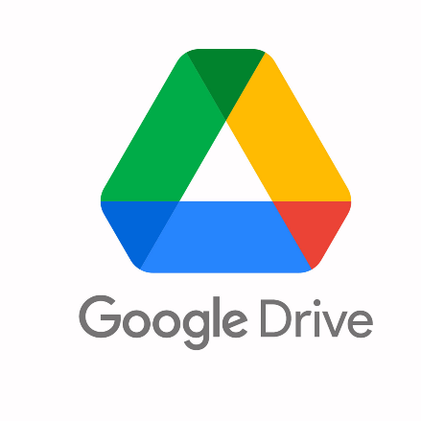**Google Drive:**

Ra mắt chính thức vào ngày 24/4/2012

<https://taphoammo.net/gian-hang/dich-vu-nang-cap-dung-luong-google-drive-chinh-chu_688836> (nguồn ảnh)

Truy cập lúc 12:25 – 19/10/2023

Google Drive là một dịch vụ lưu trữ đám mây được cung cấp bởi Google. Nó cho phép người dùng lưu trữ, chia sẻ và truy cập vào các tệp tin và thư mục từ bất kỳ thiết bị nào có kết nối internet.

Dưới dạng một ứng dụng web và ứng dụng di động, Google Drive cho phép bạn tải lên các tệp tin từ máy tính cá nhân và lưu trữ chúng trên máy chủ của Google. Bạn có thể lưu trữ hình ảnh, video, tài liệu văn bản, bảng tính, bài thuyết trình và các tệp tin khác trên Google Drive.

Một trong những ưu điểm lớn của Google Drive là khả năng chia sẻ tệp tin và thư mục với người khác. Bạn có thể chia sẻ các tệp tin dễ dàng bằng cách gửi liên kết hoặc mời người khác tham gia vào thư mục chia sẻ. Người khác có thể xem, chỉnh sửa hoặc tải xuống các tệp tin mà bạn đã chia sẻ.

Google Drive cũng tích hợp với các ứng dụng khác của Google như Google Docs, Sheets và Slides, cho phép bạn làm việc cùng với người khác trực tiếp trên các tài liệu, bảng tính và bài thuyết trình.

Dịch vụ cơ bản của Google Drive cung cấp 15GB dung lượng lưu trữ miễn phí. Tuy nhiên, bạn có thể nâng cấp lên các gói lưu trữ có dung lượng lớn hơn nếu cần thiết.

Tóm lại, Google Drive là một dịch vụ lưu trữ đám mây tiện lợi và linh hoạt, cho phép bạn lưu trữ, chia sẻ và truy cập vào các tệp tin từ bất kỳ đâu và bất kỳ thiết bị nào có kết nối internet.

1. 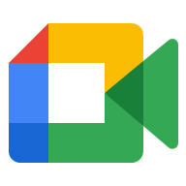**Google Meet:**

Ra mắt vào 4/2020 ( tiền thân là Google Hangouts Meet, được ra mắt chính thức vào tháng 3 năm 2017)

Truy cập lúc 12:31 – 19/10/2023

<https://meet.google.com/> (nguồn ảnh)

Google Meet, trước đây được biết đến với tên gọi Google Hangouts Meet, là một dịch vụ họp trực tuyến và hội nghị video trực tiếp được cung cấp bởi Google. Nó cho phép người dùng tổ chức cuộc họp trực tuyến với nhiều người cùng một lúc thông qua video và âm thanh.

Google Meet được tích hợp sâu vào hệ sinh thái công nghệ của Google và được đặc biệt phát triển để đáp ứng nhu cầu họp trực tuyến, làm việc từ xa và giảng dạy từ xa. Dịch vụ này hỗ trợ một loạt các tính năng và công cụ, bao gồm:

1. Họp trực tuyến cho đến 250 người: Google Meet cho phép tổ chức cuộc họp trực tuyến với một số lượng lớn người tham gia, lên đến 250 người, giúp tương tác và truyền tải thông tin một cách hiệu quả.

2. Chia sẻ màn hình: Người dùng có thể chia sẻ màn hình của mình để trình bày thông tin, trình diễn bài thuyết trình hoặc hướng dẫn.

3. Ghi âm cuộc họp: Google Meet cho phép người dùng ghi âm cuộc họp để xem lại hoặc chia sẻ với những người không tham gia vào thời điểm đó.

4. Giao diện dễ sử dụng: Giao diện người dùng của Google Meet đơn giản, trực quan và dễ sử dụng, cho phép người dùng nhanh chóng tạo và tham gia vào cuộc họp trực tuyến.

5. Tích hợp với Google Calendar: Google Meet được tích hợp với Google Calendar, giúp người dùng lên lịch và quản lý các cuộc họp trực tuyến một cách thuận tiện.

6. Bảo mật và riêng tư: Google Meet áp dụng các biện pháp bảo mật và riêng tư, bao gồm mã hóa dữ liệu, kiểm soát truy cập và quản lý cuộc họp, để đảm bảo an toàn cho thông tin và dữ liệu của người dùng.

Google Meet có thể được truy cập thông qua trình duyệt web hoặc ứng dụng di động trên các nền tảng khác nhau. Dịch vụ này được cung cấp dưới dạng miễn phí cho tất cả người dùng Google và có thể tích hợp với các gói dịch vụ doanh nghiệp của Google.

1. **Google Sheet**

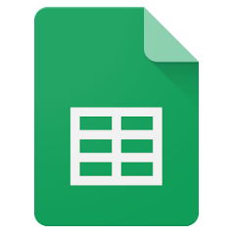 Truy cập lúc 12:39 – 19/10/2023 <https://www.google.com/sheets/about/>

(nguồn ảnh)

Google Sheets là một ứng dụng bảng tính trực tuyến miễn phí được cung cấp bởi Google. Nó cho phép người dùng tạo và quản lý các bảng tính trực tuyến, chia sẻ và làm việc cùng nhau trên cùng một tài liệu.

Google Sheets cung cấp nhiều tính năng mạnh mẽ, bao gồm:

1. Bảng tính: Người dùng có thể tạo, chỉnh sửa và tính toán trong các ô của bảng tính. Công cụ tính toán tích hợp cho phép thực hiện các phép tính toán cơ bản và phức tạp, công thức, hàm, và trình bày dữ liệu một cách trực quan.

2. Định dạng: Google Sheets cung cấp nhiều tùy chọn định dạng để làm cho bảng tính trở nên chuyên nghiệp và dễ đọc. Người dùng có thể thay đổi font chữ, màu sắc, kiểu định dạng số, và nhiều hơn nữa.

3. Kiểm soát phiên bản: Google Sheets tự động lưu phiên bản trước đó của tài liệu, cho phép người dùng xem và khôi phục lại bất kỳ thay đổi nào. Điều này giúp ngăn chặn mất dữ liệu và cho phép người dùng làm việc cùng nhau mà không gây xung đột.

4. Chia sẻ và cộng tác: Người dùng có thể chia sẻ bảng tính với người khác và cho phép họ chỉnh sửa hoặc xem tài liệu. Google Sheets cung cấp các tính năng cộng tác, cho phép nhiều người dùng làm việc trên cùng một bảng tính cùng một lúc.

5. Tích hợp và tự động hóa: Google Sheets có thể tích hợp với các ứng dụng và dịch vụ khác của Google, như Google Forms, Google Calendar và Google Drive. Nó cũng hỗ trợ tự động hóa các tác vụ thông qua Google Apps Script, cho phép người dùng tạo các kịch bản tùy chỉnh và tự động hóa quy trình làm việc trên bảng tính.

Google Sheets là một công cụ mạnh mẽ và linh hoạt, phù hợp cho việc quản lý dữ liệu, tính toán và cộng tác trong nhiều lĩnh vực, từ kinh doanh, giáo dục đến nghiên cứu và quản lý dự án.

1. **Google Podcasts**

T Truy cập lúc 13:41 – 19/10/2023

<https://podcasts.google.com/> (nguồn ảnh)

Google Podcasts được ra mắt lần đầu vào ngày 19 tháng 6 năm 2018.

Google Podcasts là một ứng dụng miễn phí cho phép người dùng nghe và quản lý các podcast trên điện thoại di động hoặc máy tính bảng. Được phát triển bởi Google, ứng dụng này cung cấp nhiều tính năng hữu ích để người dùng khám phá, đăng ký và tùy chỉnh trải nghiệm nghe podcast.

Dưới đây là một số chi tiết về Google Podcasts:

1. Khám phá và tìm kiếm: Google Podcasts cung cấp khả năng tìm kiếm podcast dễ dàng. Người dùng có thể tìm kiếm theo tiêu đề, tác giả hoặc từ khóa để tìm các podcast phù hợp với sở thích của họ. Đồng thời, ứng dụng cũng đề xuất các chương trình tương tự hoặc liên quan dựa trên lịch sử nghe của người dùng.

2. Đăng ký và quản lý: Người dùng có thể đăng ký theo dõi các podcast yêu thích của mình và tự động tải về các tập mới nhất. Google Podcasts sẽ cập nhật các tập mới nhất từ các podcast đã đăng ký, giúp người dùng không bỏ lỡ bất kỳ nội dung nào.

3. Tùy chỉnh trải nghiệm: Ứng dụng cho phép người dùng tùy chỉnh trải nghiệm nghe podcast theo ý muốn. Người dùng có thể thay đổi tốc độ nghe, tuỳ chỉnh tích hợp với các thiết bị ngoại vi như tai nghe Bluetooth và điều chỉnh cài đặt tải về để quản lý dung lượng lưu trữ.

4. Đồng bộ hóa trên các thiết bị: Google Podcasts cho phép người dùng đồng bộ hóa quyền truy cập và lịch sử nghe podcast trên nhiều thiết bị khác nhau. Điều này cho phép người dùng tiếp tục nghe podcast từ nơi họ đã dừng lại trên bất kỳ thiết bị nào.

5. Tích hợp với Google Assistant: Google Podcasts tích hợp với Google Assistant, cho phép người dùng điều khiển ứng dụng bằng giọng nói. Người dùng có thể yêu cầu Google Assistant phát một podcast cụ thể hoặc tìm kiếm nội dung mới để nghe.

Google Podcasts là một ứng dụng nghe podcast tiện lợi và đáng tin cậy, giúp người dùng dễ dàng tiếp cận và tận hưởng các chương trình podcast từ mọi nơi.

1. 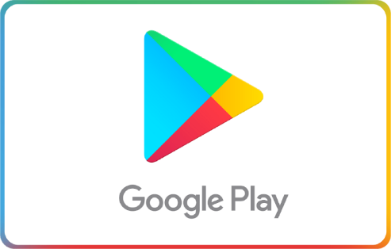**Google Play**

Truy cập lúc 12:51 – 19/10/2023 <https://play.google.com/about/giftcards/>

(nguồn ảnh)

Google Play được ra mắt lần đầu vào ngày 6 tháng 3 năm 2012, thay thế cho các dịch vụ trước đó của Google như Android Market và Google Music.

Google Play là một nền tảng phân phối điện tử của Google, cung cấp các dịch vụ và ứng dụng cho người dùng Android. Dưới đây là một số chi tiết về Google Play:

1. Ứng dụng và trò chơi: Google Play cung cấp hàng ngàn ứng dụng và trò chơi dành cho người dùng Android. Người dùng có thể tải xuống các ứng dụng miễn phí hoặc trả phí, từ các ứng dụng di động, ứng dụng giải trí, đến các ứng dụng công việc và học tập.

2. Nội dung âm nhạc, phim và sách: Google Play cung cấp một thư viện phong phú của các bài hát, album, phim và sách điện tử. Người dùng có thể mua hoặc thuê nội dung này để nghe và xem trên thiết bị Android của mình.

3. Bảo mật và cập nhật: Google Play đảm bảo tính bảo mật của các ứng dụng và trò chơi trên nền tảng Android. Google Play sẽ tự động cập nhật ứng dụng và trò chơi của người dùng để đảm bảo rằng họ có phiên bản mới nhất và các bản vá bảo mật.

4. Đánh giá và nhận xét: Người dùng có thể đọc và viết nhận xét, đánh giá về các ứng dụng và trò chơi trên Google Play. Điều này giúp người dùng có cái nhìn tổng quan về chất lượng và độ tin cậy của các ứng dụng trước khi tải xuống.

5. Giai đoạn thử nghiệm và phát triển: Google Play cung cấp một nền tảng cho các nhà phát triển để phát triển và thử nghiệm các ứng dụng mới. Nhà phát triển có thể đăng ký tham gia chương trình "Google Play Beta Testing" để thu thập phản hồi từ người dùng trước khi phát hành chính thức.

Google Play là một phần quan trọng của hệ sinh thái Android, cung cấp một trung tâm tải xuống ứng dụng, trò chơi và nội dung giải trí đa dạng cho người dùng Android trên toàn thế giới.

1. **Google Lens**

Truy cập lúc 13:01 – 19/10/2023 <https://lens.google/intl/vi/> (nguồn ảnh)

Google Lens được ra mắt lần đầu vào tháng 5 năm 2017 tại sự kiện Google I/O.

Google Lens là một công nghệ dựa trên trí tuệ nhân tạo (AI) và thị giác máy tính, cho phép người dùng sử dụng camera của điện thoại để nhận diện và tương tác với các đối tượng trong thế giới thực. Dưới đây là một số chi tiết về Google Lens:

1. Nhận diện đối tượng: Google Lens có khả năng phân tích ảnh và nhận diện các đối tượng, sản phẩm, thương hiệu, thực đơn, sách và nhiều hơn nữa. Người dùng chỉ cần chụp ảnh và Google Lens sẽ hiển thị thông tin chi tiết về đối tượng đó.

2. Nhận dạng văn bản: Google Lens có khả năng nhận dạng và dịch văn bản trong hình ảnh và cung cấp cho người dùng thông tin chi tiết như địa chỉ, số điện thoại, lịch sử và nhiều hơn nữa.

3. Tìm kiếm liên quan: Google Lens cũng có thể cung cấp thông tin liên quan đến những gì người dùng đang xem, bao gồm các sản phẩm tương tự, địa điểm liên quan và nhiều hơn nữa.

4. Thực hiện tác vụ: Google Lens cũng có thể thực hiện các tác vụ như thêm sự kiện vào lịch, tạo danh bạ mới, tìm kiếm trên Google, chia sẻ thông tin và nhiều hơn nữa.

5. Tích hợp với các ứng dụng Google: Google Lens được tích hợp trên nhiều ứng dụng Google, bao gồm Google Photos, Google Assistant và Google Search.

Google Lens là một công nghệ tiện lợi và hữu ích cho người dùng, giúp họ tương tác với thế giới xung quanh một cách thông minh và nhanh chóng.

1. 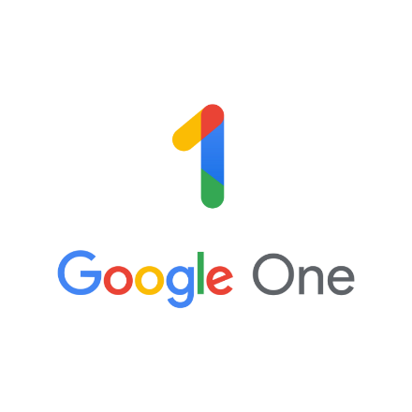**Google One**

Truy cập lúc 13:15 – 19/10/2023

<https://one.google.com/about?hl=vi> (nguồn ảnh)

Google One được ra mắt vào ngày 14 tháng 5 năm 2018.

Google One là dịch vụ lưu trữ đám mây và tăng cường bảo mật của Google. Nó được giới thiệu như một phiên bản nâng cấp của dịch vụ Google Drive. Google One cung cấp nhiều gói lưu trữ khác nhau để người dùng có thể lựa chọn theo nhu cầu của họ.

Một số tính năng và lợi ích của Google One bao gồm:

1. Lưu trữ tăng cường: Người dùng có thể chia sẻ không gian lưu trữ với gia đình và bạn bè, đồng thời có thể mở rộng dung lượng lưu trữ theo nhu cầu.

2. Hỗ trợ 24/7: Google One cung cấp hỗ trợ khách hàng 24/7 thông qua điện thoại, email và trò chuyện trực tuyến.

3. Ưu tiên truy cập vào các dịch vụ Google: Người dùng Google One được hưởng nhiều ưu đãi và giảm giá đặc biệt khi sử dụng các dịch vụ của Google như Google Play và Google Store.

4. Bảo mật và tiện ích: Google One cung cấp công cụ sao lưu và khôi phục dữ liệu, giúp bảo vệ thông tin quan trọng của người dùng.

5. Chia sẻ gia đình: Người dùng Google One có thể chia sẻ gói lưu trữ với tối đa 5 thành viên gia đình khác.

Google One có các gói lưu trữ có dung lượng khác nhau, bao gồm 15GB miễn phí, 100GB, 200GB, 2TB, 10TB, 20TB và 30TB. Người dùng có thể chọn gói phù hợp với nhu cầu lưu trữ của mình và nâng cấp hoặc giảm dung lượng khi cần thiết.

1. 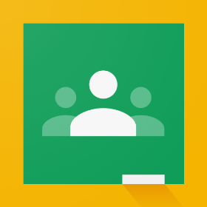**Google Classroom**

Truy cập lúc 13:21 – 19/10/2023

<https://classroom.google.com/> (nguồn ảnh)

Google Classroom được ra mắt vào ngày 12 tháng 8 năm 2014.

Google Classroom là một nền tảng học tập trực tuyến được phát triển bởi Google để hỗ trợ giáo dục từ xa và học tập trong lớp học. Được thiết kế đặc biệt cho giáo viên và học sinh, Google Classroom cung cấp một môi trường trực tuyến để quản lý nhiệm vụ, chia sẻ tài liệu, giao tiếp và đánh giá bài tập.

Một số tính năng và lợi ích của Google Classroom bao gồm:

1. Quản lý lớp học: Giáo viên có thể tạo và quản lý các lớp học trên nền tảng, thêm học sinh và phân công nhiệm vụ.

2. Giao tiếp và chia sẻ tài liệu: Giáo viên và học sinh có thể giao tiếp, chia sẻ tài liệu và tài nguyên học tập dễ dàng trong một môi trường trực tuyến an toàn và bảo mật.

3. Nhiệm vụ và bài tập: Giáo viên có thể tạo nhiệm vụ và giao bài tập cho học sinh, đồng thời theo dõi tiến độ và đánh giá kết quả.

4. Phản hồi và đánh giá: Giáo viên có thể cung cấp phản hồi và đánh giá bài tập của học sinh một cách dễ dàng và nhanh chóng.

5. Tích hợp với G Suite: Google Classroom tích hợp tốt với các ứng dụng khác của G Suite như Google Drive, Google Docs và Google Calendar, giúp tạo ra một hệ sinh thái học tập toàn diện.

Google Classroom giúp tạo ra một môi trường học tập linh hoạt và tiện lợi, giúp giáo viên và học sinh tương tác và làm việc cùng nhau một cách hiệu quả trong quá trình học tập từ xa.

1. 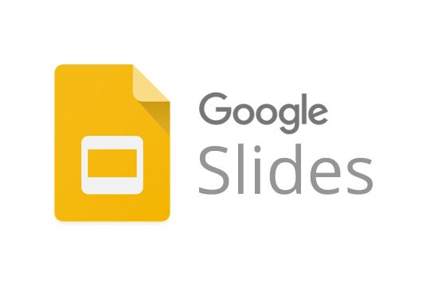**Google Slide**

Truy cập lúc 13:37 – 19/10/2023

<https://www.google.com/intl/vi_VN/slides/about/> (nguồn ảnh)

Google Slides được giới thiệu lần đầu tiên vào ngày 7 tháng 4 năm 2006, khi Google ra mắt dịch vụ Google Docs & Spreadsheets. Sau đó, Google Slides trở thành một phần của bộ ứng dụng văn phòng trực tuyến của Google, cùng với Google Docs (văn bản) và Google Sheets (bảng tính).

Google Slides là một ứng dụng tạo và thực hiện bài thuyết trình trực tuyến của Google. Dưới đây là một số chi tiết về Google Slides:

1. Tạo và chỉnh sửa bài thuyết trình: Google Slides cho phép người dùng tạo bài thuyết trình mới hoặc chỉnh sửa các bài thuyết trình hiện có. Người dùng có thể thêm các slide mới, chèn nội dung như văn bản, hình ảnh, biểu đồ, bảng tính, đồ họa, video và âm thanh. Các công cụ định dạng và trình soạn thảo cho phép người dùng tạo ra các slide chuyên nghiệp và hấp dẫn.

2. Mẫu và giao diện đẹp mắt: Google Slides cung cấp một loạt các mẫu thiết kế và giao diện đẹp mắt để giúp người dùng tạo ra bài thuyết trình theo phong cách riêng của họ. Người dùng có thể chọn từ các mẫu có sẵn hoặc tùy chỉnh màu sắc, phông chữ và hình nền theo ý muốn.

3. Chia sẻ và cộng tác: Người dùng có thể chia sẻ bài thuyết trình với người khác và cho phép họ chỉnh sửa hoặc xem bài thuyết trình. Điều này giúp người dùng cùng làm việc và cộng tác trực tuyến trên cùng một bài thuyết trình. Người dùng có thể xem lịch sử chỉnh sửa, thảo luận và đặt câu hỏi trong bài thuyết trình.

4. Trình chiếu trực tuyến: Google Slides cho phép người dùng trình chiếu bài thuyết trình trực tiếp từ trình duyệt web. Người dùng có thể chọn chế độ xem trình chiếu toàn màn hình và sử dụng các hiệu ứng chuyển đổi và trình bày để tạo ra một bài thuyết trình sống động. Người dùng có thể điều khiển trình chiếu từ xa bằng cách sử dụng ứng dụng di động Google Slides trên điện thoại thông minh hoặc máy tính bảng.

5. Tích hợp và tương thích: Google Slides tích hợp tốt với các ứng dụng và dịch vụ khác của Google như Google Drive, Google Docs và Google Sheets. Người dùng có thể dễ dàng chèn nội dung từ các ứng dụng khác vào bài thuyết trình, như chèn biểu đồ từ Google Sheets hoặc chèn hình ảnh từ Google Drive. Google Slides cũng hỗ trợ xuất bài thuyết trình dưới dạng các định dạng tệp tin khác nhau như PowerPoint, PDF hoặc các hình ảnh động GIF.

6. Lưu trữ và truy cập trực tuyến: Bài thuyết trình được lưu trữ trực tuyến trên Google Drive, cho phép người dùng truy cập và chỉnh sửa từ bất kỳ thiết bị nào có kết nối Internet. Điều này giúp người dùng dễ dàng làm việc từ xa và truy cập vào bài thuyết trình từ bất kỳ đâu.

Google Slides là một công cụ mạnh mẽ và linh hoạt để tạo và chia sẻ bài thuyết trình trực